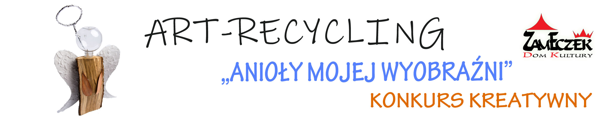

**ORGANIZATOR - DOM KULTURY ZAMECZEK**

KIELCE 25-365, UL. SŁOWACKIEGO 23, TEL.41 36 76 301 , E-MAIL-program@zameczek-kielce.pl

[www.zameczek-kielce.pl](http://www.zameczek-kielce.pl)

KOORDYNATOR KONKURSU-BARBARA ŻELAZNA tel. 41 36 76 301 w godz. 10 00 - 19 00.

**ZALETY SZTUKI RECYCLINGU**

1. **Znakomita forma tworzenia i przerabiania rzeczy niecodziennych   
   i niepowtarzalnych z materiałów z odzysku np. tkaniny, papieru, zakrętek od butelek, sznurków, elementów metalowych, plastikowych, drewnianych, tekstylnych…**
2. **Z materiałów recyclingowych można tworzyć ciekawe obrazy, biżuterię czy elementy dekoracyjno użytkowe. Sztuka ta jest znakomitą formą łączącą kreatywność twórcy przez wykorzystanie materiałów recyclingowych, czyli z pozoru niepotrzebnych, zaśmiecających środowisko**

**CELE KONKURSU**

**1. Edukacja ekologiczna**

**2. Profilaktyka społeczna,**

**3. Pobudzenie wyobraźni i kreatywności**

**UCZESTNICY:**

-MŁODZIEŻ OD 10-18 LAT

-DOROŚLI

**TEMAT KONKURSU:**

**Anioł wykonany techniką recyclingu, może być forma przestrzennej, płaskiej, malarskiej, kolażowej a także może być elementem biżuterii, odzieży….**

**WARUNKI UCZESTNICTWA:**

* Każdy uczestnik może przygotować 1 pracę
* Prace należy opisać - imię i nazwisko autora, wiek, adres placówki kierującej lub prywatny, telefon kontaktowy, adres elektroniczny
* Prace muszą być wykonane starannie z materiałów nie brudzących i nie sypiących się np. artykuły spożywcze, tłuczone bombki
* Wraz z pracami należy złożyć podpisaną zgodę na przetwarzanie danych osobowych

**TERMIN PRZYJMOWANIA PRAC:**

**PRACE NALEŻY PRZYSŁAĆ LUB DOSTARCZYĆ DO DOMU KULTURY ZAMECZEK**

**W TERMINIE DO 22.LISTOPADA 2019r, ADRES: KIELCE 25-365, UL. SŁOWACKIEGO 23**

**KRYTERIA OCENY:**

* Oryginalność prac, nowatorskie rozwiązania oraz estetyka wykonania
* Nagrodzone prace przechodzą na własność organizatora
* Pozostałe prace będzie można odebrać osobiście w siedzibie domu kultury zameczek w ciągu miesiąca po terminie zakończenia wystawy
* Organizator zastrzega sobie prawo do reprodukcji zdjęć prac w publikacjach,  
   wydawnictwach, internecie oraz mediach w celach promocyjnych dk. zameczek
* Laureaci zostaną powiadomieni o wynikach konkursu oraz wręczeniu nagród telefonicznie lub drogą elektroniczną

**WYSTAWA ORAZ WRĘCZENIE NAGRÓD ODBĘDZIE SIĘ**

**05 GRUDNIA 2019 O GODZINIE 18.00 – DK. ZAMECZEK UL. SŁOWACKIEGO 23 w KIELCACH**

**NAGRODY:**

**MŁODZIEŻ:**

**I MIEJSCE- 400 ZŁ**

**II MIEJSCE- 300 ZŁ**

**III MIEJSCE- 200 ZŁ**

**WYRÓŻNIENIE- 100 ZŁ (REGULAMIN DOPUSZCZA 3 WYRÓŻNIENIA)**

**DOROŚLI:**

**I MIEJSCE- 400 ZŁ**

**II MIEJSCE- 300 ZŁ**

**III MIEJSCE- 200 ZŁ**

**WYRÓŻNIENIE- 100 ZŁ (REGULAMIN DOPUSZCZA 3 WYRÓŻNIENIA)**

**SERDECZNIE ZAPRASZAMY DO UDZIAŁU W KONKURSIE**

**Zgoda na przetwarzanie danych osobowych**

Ja, niżej podpisana/ny wyrażam zgodę na przetwarzanie moich danych osobowych w związku z udziałem w konkursie plastycznym **ART-RECYCLING - KONKURS KREATYWNY DLA LUDZI Z WYOBRAŹNIĄ „ANIOŁY MOJEJ WYOBRAŹNI”**

w podanym niżej zakresie:

- umieszczanie informacji i zdjęć na stronach internetowych

- prowadzenie ewidencji konkursowej i archiwizowanie moich danych w związku z udziałem w konkursie

- organizowanie wystaw z udziałem moich prac

- przekazania nagrody

przez Dom Kultury „Zameczek” Kielce ul. Słowackiego 23

w celu realizacji działalności statutowej Domu Kultury „Zameczek”

Informujemy, że Państwa zgoda może zostać cofnięta w dowolnym momencie przez wysłanie wiadomości e-mail na adres naszej firmy spod adresu, którego zgoda dotyczy.

……………………….………………….……………

Data, miejsce i podpis osoby wyrażającej zgodę*